上海市第二十五届初中物理竞赛（大同中学杯）
初赛试卷
（兼区县物理竞赛试卷）
2011.3.13 上午9:00-10:30
说明：
1.本试卷共分两部分，第一部分为单项选择题，每题4分，共27题，计108分；第二部分为填空题，每题6分，共7题，计42分。全巻满分150分。
2.考试时间为90分钟。
3.考生使用答题纸，把每题的正确答案填在答题纸相应空格内。允许使用计算器，考试完毕只交答题纸，试卷自己带回。

第一部分：选择题
1．相互接触的两个物体没有发生热传递，这是因为它们具有相同的 ( )
A．体积 B．内能 C．温度 D．比热容

2． 甲、乙两人并排骑自行车前进，甲看到乙是静止的，甲选取的参照物是 ( )
A．地面 B．迎面驶来的另一辆车 C．甲 D．道路两旁的树木

3．下列四幅图片中，其中一幅所反映的光学原理与其它三幅不同的是 ( )
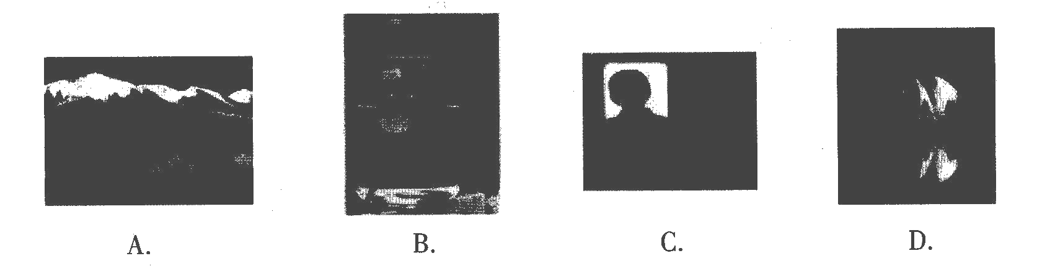
4．夏日炎炎，气温节节上升，小徐发现温度计内的水银液面慢慢升高。水银液面升高的原因，是因为水银的 ( )
A．体积变大了 B．比热容变大了
C．质量变大了 D．密度变大了

5. 某人在车后用80牛的水平力推车，使车在平直公路上匀速前进，突然发现车辆前方出
现情况，他马上改用120的水平拉力使车减速，在减速的过程中，车受到人合力大小
为( )
A．40牛 B．80牛 C．120牛 D．200牛

6．小轿车匀速行驶在公路上，坐在副驾驶位置的小青观察到轿车速度盘的指针始终在100千米/小时位置处，在超越相邻车道上同向匀速行驶的另一辆普通轿车的过程中，小青发现该轿车通过自己的时间恰好为1秒，则该轿车的车速范围为 （ ）
A．15-20/秒 B．20-25/秒 C．25-30/秒 D．30-35/秒

7.两块相同的海绵分别置于相同的磅秤上，取两个
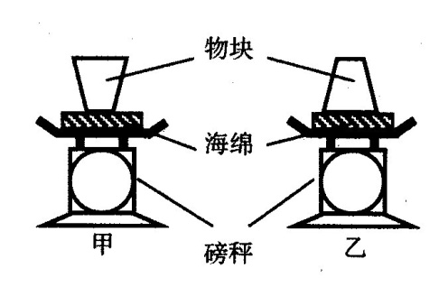
相同的物块分别置于海绵上，如图所示。下列关
于甲、乙两图中磅秤示数F_{甲}、F_{乙}大小及海绵下
陷浓度h_{甲}、h_{乙}的比较，正确的是 ( )
A．F_{甲}=F_{乙}，h_{甲}>h_{乙}
B．F_{甲}=F_{乙}，h_{甲}=h_{乙}
C．F_{甲}<F_{乙}，h_{甲}=h_{乙}
D．F_{甲}>F_{乙}，h_{甲}>h_{乙}

8.如图所示，密度均匀的长方体木块漂浮在水面上。若将木块虚线以下的部分截去，则（ ）
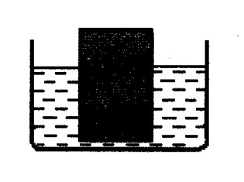
A. 木块和水面均下降，且下降的高度相同
B. 木块和水面均下降，且木块下降的高度更大
C. 木块和水面均下降，且水面下降的高度更大
D. 木块下降，水面上升，且变化的高度不相同

9.一定值电阻R两端的电压从5伏上升到6伏时，通过电阻R的电流强度增大了0。5安。则该电阻的阻值为 （ ）
A．12欧 B．11欧 C．10欧 D．2欧

10.近年来全球变暖最主要的原因是 （ ）
A．被大气吸收的太阳辐射增加 B．被大气反射到太空的太阳辐射增加
C．被大气吸收的地表辐射增加 D．被地表反射到太空的太阳辐射增加

11.甲、乙两灯为钨丝白炽灯，将它们并联在照明电路里都能正常发光，且甲灯比乙灯亮，那么 （ ）
A．甲灯的额定功率一定比乙灯大 B．甲灯消耗的电能一定比乙灯多
C．甲灯的电阻比乙灯大. D．甲灯两端的电压比乙灯两端的电压大

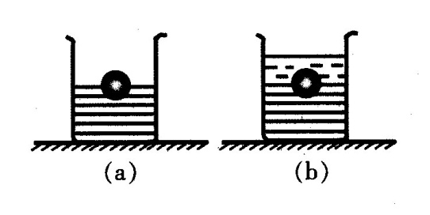
12.容器内原来盛有水银，有一只小铁球浮在水银面上，如图（a）所示。现再向容器里倒入油，使小铁球完全浸没在这两种液体中，如图（b）所示，则 （ ）
A．铁球受到的浮力增大
B．铁球受到油的压力而下沉了些
C．铁球上升些使它在水银中的体积减小
D．铁球保持原来的位置不动

13.下列所描述的现象中，发生的物态变化不属于液化的是 （ ）
A．在寒冷的冬天，长跑运动员在跑步时，不断从口中呼出“白气”
B．在严寒的冬夜，房间玻璃窗的内表面常有小冰花出现
C．在炎热的夏天，可看到棒冰周围冒出“白气”
D．在炎热的夏天，自来水管的表面常有水珠出现

14.在如图所示的电路中，电源电压保持不变。闭合电键S，当滑片P置于滑动变阻器的中点时，电压表的示数为4伏；当滑片置于滑动变阻器的b端时，电压表的示数变化了2伏，此后15秒内定值电阻R₁产生的热量为60焦。下列结果正确的是 （ ）
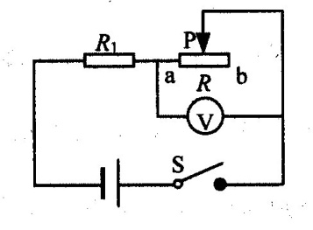
A．电源电压为10伏
B．R₁的阻值为18欧
C．滑动变阻器R的最大阻值为9欧
D．R₁先后两次消耗的电功率之比4:3

15.平面镜水平放置且镜面朝上，在镜面上方竖直放置一凸透镜，在凸透镜左侧主光轴上两倍焦距处有一点光源S,关于点光源在该光具组中成像情况的判断，正确的是 （ ）
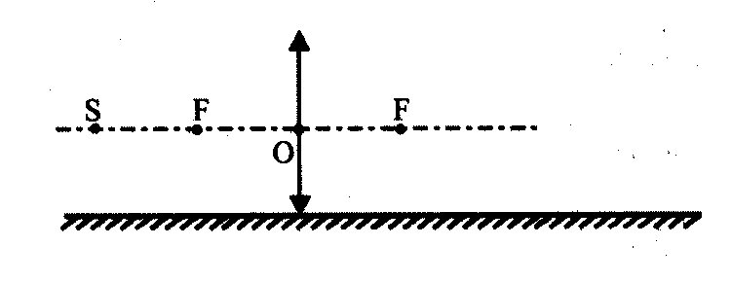
A．两个实像，两个虚像
B．两个实像，一个虚像
C．一个实像，两个虚像
D．一个实像，三个虚像

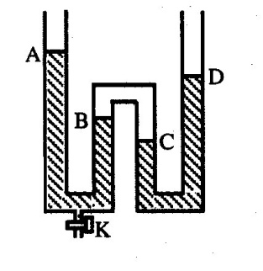
16.在两端开口的弯管内用两段水柱封闭了一段空气柱，A、B、C、D四个液面的位置关系如图所示。现将左侧试管底部的阀门K打开，释放掉少量水后立刻关闭阀门，A、B、C液面相对各自原来的位置上升或下降的长度△h_{A}、△h_{B}和△h_{C}之间的大小关系为 （ ）
A．△h_{A}=△h_{B}=△h_{C} B．△h_{A}>△h_{B}>△h_{C}
C．△h_{A}>△h_{B}=△h_{C} D．△h_{A}=△h_{B}>△h_{C}
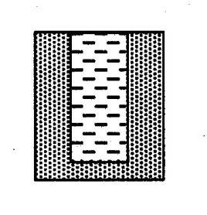
17.分别用铁和铝做成两个外部直径和高度相等，但内径不等的圆柱形容器，铁杯装满质量为m₁的水后总重为G₁；铝杯装满质量为m₂的水后总重为G₂。下列关系不可能正确的是（ ）
A．G₁<G₂,m₁<m₂ B．G₁>G₂,m₁>m₂
C．G₁<G₂,m₁>m₂ D．G₁>G₂,m₁<m₂

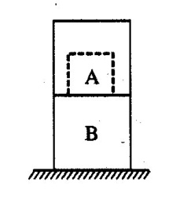
18.如图所示，体积相同、密度分别为ρ_{A}、ρ_{B}的A、B两立方体正对叠放于水平桌面上，且ρ_{A}:ρ_{B}=1:3。A对B的压强为p_{A}，B对桌面的压强为p_{B}。现逐渐减小A的体积，但始终保持A的形状为立方体且密度不变。在A的体积减小的过程中，p_{A}与p_{B}的比值 （ ）
A．始终变大 B．始终变小
C．先减小后变大 D．先增大后减小

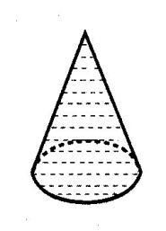
19.如图所示，置于水平桌面上的一个密闭的圆锥形容器内装满了
重力为G的某种液体。已知：圆锥形容器的容积公式为V=πR²h/3,
其中，R、h分别为容器的底面半径和高。则容器内的液体对容器
侧面的压力大小为 （ ）
A．1G B．2G C．3G D．0

20.在地球赤道上空某处有一小磁针处于水平静止状态，突然发现该小磁针的N极向东偏转，可能是 （ ）
A．小磁针正西方向有一条形磁铁的S极靠近小磁针
B．小磁针正北方向有一条形磁铁的S极靠近小磁针
C．小磁针正上方有电子流自东向西水平通过
D．小磁针正上方有电子流自南向北水平通过

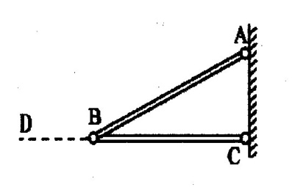
21.如图所示，两根硬杆AB、BC用铰链连接于A、B、C，整个装置处于静止状态。关于AB杆对BC杆作用力的方向正确的是 （ ）
A．若计AB杆重力，而不计BC杆重力时，由A指向B
B．若计AB杆重力，而不计BC杆重力时，由C指向B
C．若不计AB杆重力，而计BC杆重力时，由B指向A
D．若不计AB杆重力，而计BC杆重力时，由B指向C

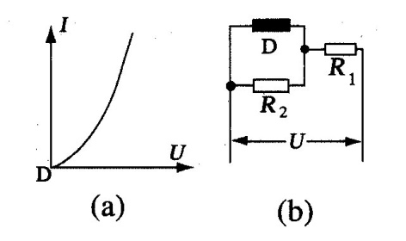
22.一个用半导体材料制成的电阻D，其电流I随它两端电压U的关系如图（a）所示，如果它与两个标准电阻R₁、R₂并联后接在电压恒为U的电源两端，三个用电器消耗的电功率均为P。现将它们连接为如图（b）所示的电路，再接在该电源的两端，设电阻D和电阻R₁、R₂消耗的电功率分别 是P_{D}、P₁、P₂，下列判断中错误的是 （ ）
A．P₁>P₂ B．P₁>4P_{D} C．P_{D}<P₂ D．P₁<4P₂

23.地球半径为R，地球自转周期为24小时，某地球同步卫星位于赤道上空且离地面的高度约为5.6R，卫星正下方地面上有一观察者，用天文望远镜观察被太阳光照射的此卫星。若不考虑大气对光的折射，春分（即太阳光直射赤道）那天在日落的时间内，此人观察不到卫星的时间约为 （ ）
A．40分钟 B．70分钟 C．100分钟 D．140分钟

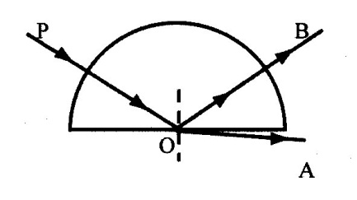
24.如图所示，只含红光和紫光的复色光束PO，沿半径方向射入空气中的玻璃半圆柱后，如果只被分成OA和OB两光束沿图示方向射出，则 （ ）
A．OA为红光，OB为紫光
B．OA为紫光，OB为红光
C．OA为红光，OB为复色光
D．OA为紫光，OB为复色光

25.如图所示，劲度系数为k₁的轻质弹簧A一端固定在地面上并竖直放置，质量为m的物块压在弹簧A上，用一细绳跨过定滑轮，一端与m相连，另一端与劲度系数为k₂的轻质弹簧B相连。现用手握住弹簧B的右端使其位于c点时，弹簧B恰好呈水平且没有形变，将弹簧B的右端水平拉到d点时，弹簧A恰好没有形变。已知：K₂<K₁,则c、d之间的距离为（ ）
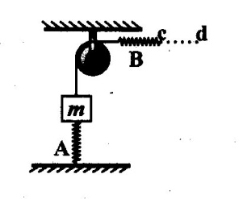
A． $\frac{k_{1}+k_{2}}{k_{1}k_{2}}\text{mg}$
B．$\frac{k_{1}−k_{2}}{k_{1}k_{2}}\text{mg}$
C．$\frac{\text{mg}}{k_{1}+k_{2}}$
D．$\frac{\text{mg}}{k_{1}−k_{2}}$

26.在如图所示的电路中，电源电压保持不变，此时三个灯泡的亮度相同。将滑动变阻器的滑片P向右稍微移动一小段，关于三个灯泡亮度之间关系的判断，正确的是 （ ）
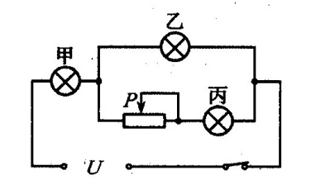
A．丙灯最亮，乙灯最暗
B．丙灯最亮，甲灯最暗
C．乙灯最亮，甲灯最暗
D．乙灯最亮，丙灯最暗

27.当物体中存在温度差时，热量会从温度高的地方向温度低的地方传递。对于一长度为L、横截面积为S的均匀金属棒，当两端的温度差稳定为△T时，△t时间内从高温端向低温端
传递的热量△Q满足关系式： $ΔQ=\frac{\text{kS}\text{.}ΔT}{L}Δt$；其中k为棒的导热系数。如图所示，长度分别为L₁、L₂，导热系数分别为k₁、k₂，的两个横截面积相等的细棒在D处紧密对接，两金属棒各自另一端分别与温度为400开、300开的恒定热源良好接触。若L₁:L₂=1:2,k₁:k₂=3:2,则在稳定状态下，D处的温度为 （ ）
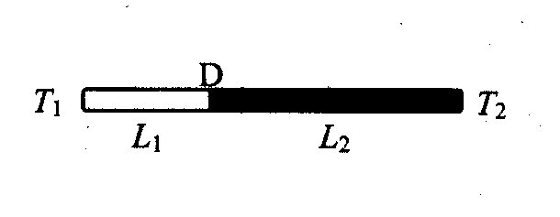
A．375开
B．360开
C．350开
D．325开

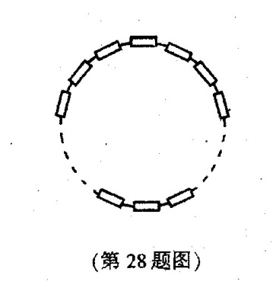
第二部分：填空题
28.2n+1个阻值均为R的电阻通过导线首尾连成一圆环，相邻的两个电阻之间均可引出一接线柱，从而构成一变阻器，则利用该变阻器可获得不同阻值的个数为 ________个； 最大阻值为_________。

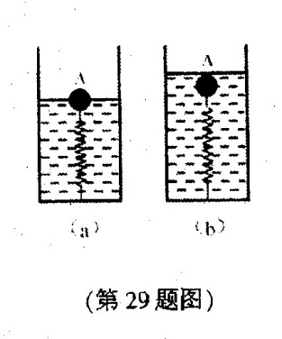
29.一根轻质小弹簧原长10厘米，两端分别连接在容器底部和物体A上，将水逐渐注入容器，当物体的一半浸入水中时，弹簧长12厘米，如图（a）所示。把水倒出，改用密度为
0.8×10³千克/米³的油注入容器，当物体A全部浸入油中时，弹簧长15厘米，如图（b）所示。前后两种情况下物体受到的浮力之比为_________；物体A的密度为_________千克/米³。

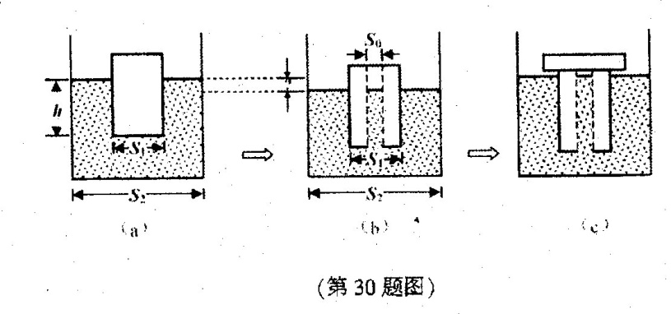
30.在底面积为S₂的柱形水槽中放有部分水，在水面上浮着一块横截面积为S₁的柱状物块，物块浸入水中的深度为h，如图（a）所示。沿物块上下面中心的连线，将物块镂空贯通，镂空部分的横截面积为S₀，物块平衡后如图（b）所示，与图（a）比较，水面下降的高度为________；将镂下的部分压在物块上，平衡后如图（c）所示，与图（a）比较，物块下端下下降的高度为________。
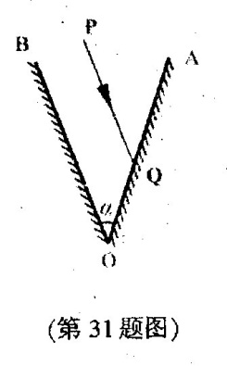
31.如图所示，平面镜OA与OB夹角为α，若平行于平面
镜OB的光线PQ经过两次反射后，反射光线恰好平行于
平面镜OA，则两平面镜之间的夹角α为________；若要
使平行于平面镜OB的光线PQ在两个平面镜之间最多能
发生m次反射，则现平面镜之间的夹角α必须满足的条
件是______________。

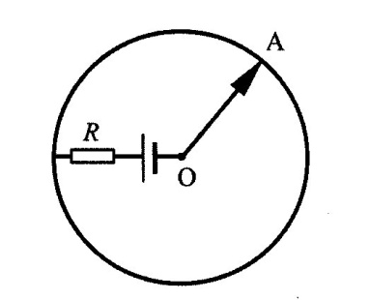
32.如图所示，均匀圆环电阻R₀=8欧，电压恒定为6
伏，定值电阻R=1欧。导电滑臂OA的电阻不计，可
以在圆环上无摩擦地滑动。圆环可以产生的最大电功
率为_________瓦；电源可以产生的最小电功率
为_________瓦。
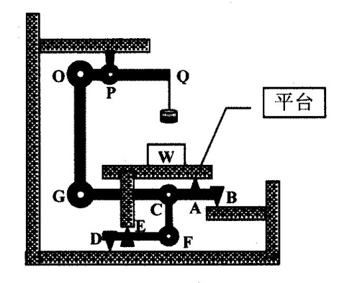
33.如图所示为某磅秤的结构示意图，物体W放在平台上，物体以及平台的重量由刀口A和E分担，并通过由DF、FC、BG、GO、OQ等轻质硬杆组成的杠杆组（自重不计）的作用由Q处悬挂的砝码表示出来。该秤的结构装置中B和D也为刀口，O、G、C、F处为光滑铰链，P为OQ杆的固定转动轴，P、D同在一竖直线上，Q、C、F同在另一竖直线上。已知：AB=L₁，BC=L₂，DE=L₃,DF=L₄,OP =L₅。若物体W放在平台上的某一位置时，刀口A和E的受力相等，此时砝码的质量为m，Γ型平台的质量为M，则物体W的质量为______________；若物体W不论放在平台上什么位置，秤的示数不变，则L₁、L₂、L₃、L₄之间应有的关系为______________。
34.如图所示，不透光小圆盘P和小圆形发光面S的半径均为R，平行竖直放置，二者相距为2d。在它们正中间放置一个焦距为d的凹透镜，透镜的主光轴通过P和S的圆心。在P的右侧相距d处，放置一平行于圆盘面的光屏M（足够大）。则不透光圆盘P在光屏M上形成的本影（发光面S发出的任何光线都不能进入该区域内）面积为______________；不透光圆盘P有光屏M上形成的半影（发光面S发出的光线中只有部分能进入该区域内）面积为______________。

上海市第二十五届初中物理竞赛参考答案
第一部分：选择题
1 | 2 | 3 | 4 | 5 | 6 | 7 | 8 | 9 | 10
C | C | B | A | D | B | A | B | D | C
11 | 12 | 13 | 14 | 15 | 16 | 17 | 18 | 19 | 20
A | C | B | C | A | B | A | B | B | D
21 | 22 | 23 | 24 | 25 | 26 | 27
C | B | B | C | A | D | A
第一部分：填空题
题号 | 答案 |  | 题号 | 答案
28 | n | n(n+1)R/(2n+1) | 32 | 9 | 12
29 | 5:8 | 300 | 33 | 见下图 | L₁L₄=L₂L₃
30 | S₀h/s₂ | S₀h/(s₁-s₂) | 34 | 16πR²/9 | 20πR²/9
31 | 60度 | 180/m+1~180/m
